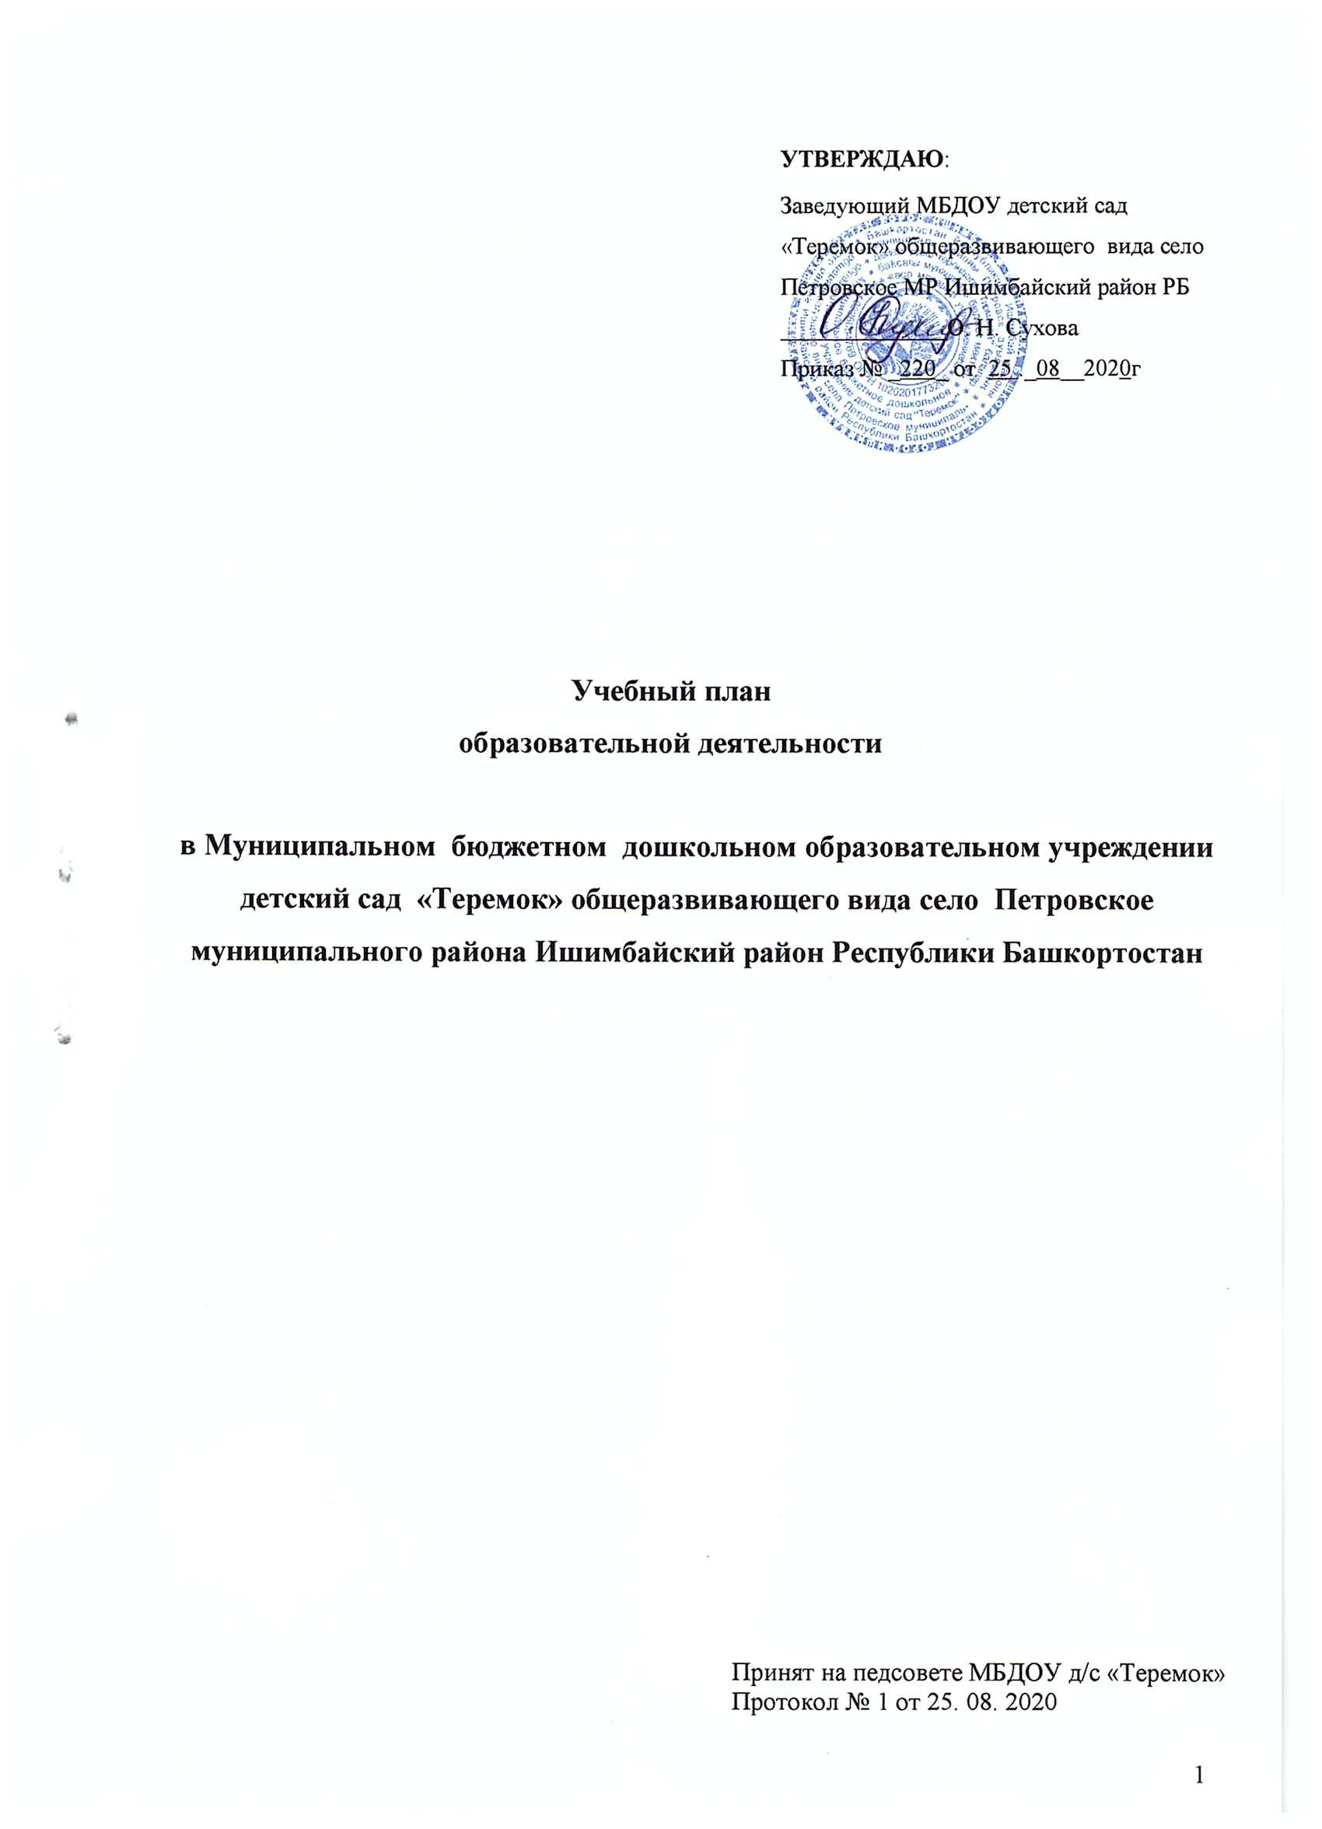

Пояснительная записка
Учебный план муниципального бюджетного дошкольного образовательного учреждения (далее МБДОУ) документ, регламентирующий организацию образовательного процесса с учетом специфики МБДОУ, учебно-методического, кадрового и материально-технического оснащения.
Учебный план МБДОУ разработан на основании следующих нормативных документов:
- Федеральный закон от 29.12.2012 г. № 273 - ФЗ «Об образовании РФ»; - «Порядок организации и осуществления образовательной деятельности по общеобразовательным программам дошкольного образования» (Приказ Министерства образования и науки Российской Федерации от 30.08.2013г № 1014 ); - Санитарно - эпидемиологические правила «Санитарно-эпидемиологические требования к устройству, содержанию и организации режима работы в дошкольных организациях» (утверждено постановлением Глав. Гос. санитарного врача РФ от 15.05.2013г № 26);
- санитарно - эпидемиологические правила СП 3.1/2.4.3598-20 «Санитарноэпидемиологические требования к устройству, содержанию и организации работы образовательных организаций и других объектов социальной инфраструктуры для детей и молодежи в условиях распространения новой коронавирусной инфекции (COVID-19)»;
- Приказ Министерства образования и науки Российской Федерации от 17.10.2013г №1155 «Об утверждении Федерального государственного образовательного стандарта дошкольного образования»;
- Приказ Министерства образования и науки Российской Федерации от 30.08.2013г № 1014 «Порядок организации и осуществления образовательной деятельности по основным общеобразовательным программам – образовательным программам дошкольного образования;
- Устав МБДОУ от 02.12.2015г.

Цель образовательного процесса:

  - осуществление комплекса мер, направленных на сохранение и укрепление физического и психического здоровья детей;
  - физическое, личностное и интеллектуальное их развитие, становление общечеловеческих ценностей;
  - развитие воображения и творческих способностей воспитанников; ➢ взаимодействие с семьей для обеспечения полноценного развития ребенка; ➢ осуществление социальной защиты личности ребенка.

Для достижения цели решаются следующие задачи:

  - Охрана жизни и укрепление физического и психического здоровья воспитанников;
  - Обеспечение познавательного, речевого, социально-коммуникативного, художественно-эстетического и физического развития воспитанников;
  - Воспитания уважения к языкам, национальным ценностям страны, в которой ребенок проживает;
  - Подготовка ребенка к сознательной жизни в свободном обществе в духе понимания мира, толерантности, чувства собственного достоинства;
  - Воспитание с учетом возрастных особенностей детей гражданственности, уважения к правам и свободам человека, любви к окружающей природе, Родине, семье;
  - Осуществление необходимой коррекции недостатков в физическом и психическом развитии детей;
  - Взаимодействие с семьями воспитанников для обеспечения полноценного развития;
  - Оказание консультативной и методической помощи родителям (законным представителям) по вопросам воспитания, обучения и развития детей;
  - Обеспечение преемственности между дошкольным и начальным общим образованием.

Образовательный процесс осуществляется

- по основной образовательной программе дошкольного образования
"От рождения до школы "под редакцией Н.Е. Вераксы, Т.С. Комаровой,
Э.М. Дорофеевой;
- «Программа по изучению Республики Башкортостан для детей дошкольного возраста» Азнабаевой Ф.Г., Альбековой Г.Ш.,Буранбаевой А.Р., Муртаевой К.Ф.; - основной образовательной программе МБДОУ д/с «Теремок» общеразвивающего вида с. Петровское;

➢ национально-региональный компонент:

- «Академия детства» под редакцией Ф.Г. Азнабаевой, М.И. Фаизовой, З.А. Агзамовой

➢ парциальные программы:
- И.А. Помораева, В.А. Позина «Формирование элементарных математических представлений»;
- В.В. Гербова «Развитие речи в детском саду»;
- О.С. Ушакова «Программа и методика развития речи детей дошкольного возраста в детском саду»;
- К.Ю. Белая «Формирование основ безопасности у дошкольников»;
- Р. Стеркина, О.Л. Князева, Н.Н. Авдеева «Основы безопасности детей дошкольного возраста;
- С.Н. Николаева «Экологическое воспитание»;
- В.Ф. Головнина «Познай себя»;
- Л. И Пензулаева «Физкультурные занятия в детском саду»;
- О.Н. Князева, М.Д. Маханева «Приобщение детей к истокам русской народной культуры»;
- М.Б. Зацепина «Музыкальное воспитание в детском саду»;

➢ коррекционные программы:

- Т.Б. Филичевой, Г.В. Чиркиной «Программа воспитания и обучения детей с фонетико-фонематическим недоразвитием речи».
- Т.Б. Филичева, Т.В. Чиркина «Программа логопедической работы по преодолению общего недоразвития речи у детей»;
- С.В. Крюкова, Н.П. Слободяник «Программа эмоционального развития детей дошкольного и младшего школьного возраста

Образовательная деятельность (далее ОД) проводится в режиме пятидневной недели. Количество ОД, их продолжительность, время проведения не превышает максимально допустимый объем недельной образовательной нагрузки и проводится по подгруппам, фронтально и соответствует требованиям СанПиН 2.4.1 3049 -13.
Первая половина дня отводится ОД, требующей повышенной умственной нагрузки, кроме понедельника. Перерывы между ОД - 10 минут.
ОД по физическому развитию осуществляется три раза в неделю. В середине учебного года (февраль) для детей дошкольного возраста организуются недельные каникулы. В дни каникул организуется совместная деятельность педагогов с воспитанниками по физическому и художественно-эстетическому направлениям развития.
Реализация регионального компонента осуществляется в режимных моментах, а также в ОД по образовательным областям «Познавательное», «Художественно - эстетическое развитие».
ОД осуществляется со 01 сентября по 31 мая.

Группы 1 младшей группы общеразвивающей направленности

№ | Образовательная деятельность | Количество образовательной деятельности игр - занятий в неделю
№ | Образовательная деятельность | 1.5 - 2 лет
1. | Расширение ориентировки в окружающем и развитие речи | 3
2. | Развитие движений | 2
3. | Со строительным материалом | 1
4. | С дидактическим материалом | 2
5. | Музыкальное | 2
 | Общее количество игр - занятий | 10

 | Образовательная область | Вид детской деятельности | Образовательная деятельность | Количество образовательной  деятельности в неделю
 |  |  |  | 2 - 3 лет
1. | Социальнокоммуникативное развитие | Игровая | Образовательная деятельность, ежедневно осуществляемая в ходе режимных моментов, самостоятельной деятельности и при применении принципа интеграции
1. | Социальнокоммуникативное развитие | Самообслуживание и элементарный бытовой труд
2. | Познавательное развитие | Познавательноисследовательская | Ребенок и окружающий мир | 1
3. | Речевое развитие | Коммуникативная | Развитие речи | 1
3. | Речевое развитие | Восприятие художественной  литературы и фольклора | Художественная литература | 1
4. | Художественноэстетическое развитие | Изобразительная | Рисование | 1
4. | Художественноэстетическое развитие | Изобразительная | Лепка | 0,5
4. | Художественноэстетическое развитие | Изобразительная | Конструирование | 0,5
4. | Художественноэстетическое развитие | Музыкальная | Музыкальное развитие | 2
5. | Физическое развитие | Двигательная | Физическая культура | 3
 | Общее количество занятий |  |  | 10

Группы общеразвивающей направленности для детей в возрасте от 3 до 7 лет (дошкольный возраст)

№ | Образовательная область | Вид детской деятельности | Базовый вид деятельности | Количество образовательной деятельности в неделю
 |  |  |  | младшая | средняя | старшая | подгот к школе группа
I. Обязательная часть. Федеральный компонент
1. | Социально - коммуникативное развитие | Игровая деятельность | Образовательная деятельность, ежедневно осуществляемая в ходе режимных моментов, самостоятельной деятельности и при применении принципа интеграции
1. | Социально - коммуникативное развитие | Самообслуживание, элементарный бытовой труд
2. | Познавательное развитие | Познавательно  исследовательская | Ознакомление с окружающим миром | 1 | 1 | 1 | 1
2. | Познавательное развитие | Познавательно  исследовательская | ФЭМП | 1 | 1 | 1 | 2
2. | Познавательное развитие | Конструктивно модельная | Конструирование, робототехника | 1 | 1 | 1 | 1
3. | Речевое развитие | Коммуникативная | Развитие речи | 0,5 | 0,5 | 0,5 | 0,5
3. | Речевое развитие | Коммуникативная | Основы грамотности | - | - | 1 | 1
3. | Речевое развитие | Приобщение к художественной литературе | Ознакомление с художественной литературой | 0,5 | 0,5 | 0,5 | 0,5
4. | Художественноэстетическое развитие | Изобразительная деятельность | Рисование | 1 | 1 | 2 | 2
4. | Художественноэстетическое развитие | Изобразительная деятельность | Лепка | 0,5 | 0,5 | 0,5 | 1
4. | Художественноэстетическое развитие | Изобразительная деятельность | Аппликация | 0,5 | 0,5 | 0,5 | 0,5
4. | Художественноэстетическое развитие | Музыкальная деятельность | Музыка | 2 | 2 | 2 | 2
5. | Физическое развитие | Двигательная | Физкультура в помещении | 2 | 2 | 2 | 2
5. | Физическое развитие | Двигательная | Физкультура на прогулке | 1 | 1 | 1 | 1
Всего: |  |  |  | 11 | 11 | 13 | 14
II. Часть, формируемая участниками образовательных отношений.
Национально - региональный компонент

1. | Физическое развитие | Двигательная | Физическая культура | народные игры (на прогулке),  праздники
2. | Познавательное развитие | Познавательно  исследовательская | Ознакомление с культурой Башкортостан | - | 0,5 | 0,5 | 0,5
3 | Художественно- эстетическое | Изобразительная деятельность | Народное декоративно прикладное творчество | - | 0,5 | 0,5 | 0,5
Итого: |  |  |  | 11 | 12 | 14 | 15

